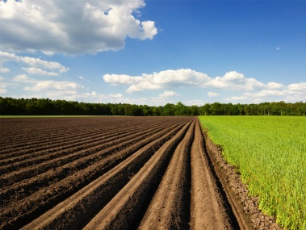 | Памятка  землепользователям
Уважаемые землепользователи!

Обязанности землепользователей нашли свое отражение в ст. 42 Земельного кодекса Российской Федерации, среди которых:
1) использовать земельные участки в соответствии с их целевым назначением способами, которые не должны наносить вред окружающей среде, в том числе земле как природному объекту;
2) сохранять межевые, геодезические и другие специальные знаки, установленные на земельных участках в соответствии с законодательством;
3) осуществлять мероприятия по охране земель, лесов, водных объектов и других природных ресурсов, в том числе меры пожарной безопасности;
4) своевременно приступать к использованию земельных участков в случаях, если сроки освоения земельных участков предусмотрены договорами;
5) своевременно производить платежи за землю;
6) соблюдать при использовании земельных участков требования градостроительных регламентов, строительных, экологических, санитарно-гигиенических, противопожарных и иных правил, нормативов, осуществлять на земельных участках строительство, реконструкцию зданий, сооружений в соответствии с требованиями законодательства о градостроительной деятельности;
7) не допускать загрязнение, истощение, деградацию, порчу, уничтожение земель и почв и иное негативное воздействие на земли и почвы;
8) не препятствовать организации - собственнику объекта системы газоснабжения, нефтепровода или нефтепродуктопровода либо уполномоченной ею организации в выполнении ими работ по обслуживанию и ремонту расположенных на земельных участках и (или) под поверхностью земельных участков объектов системы газоснабжения, нефтепроводов и нефтепродуктопроводов, аммиакопроводов, по предупреждению чрезвычайных ситуаций, по ликвидации последствий возникших на них аварий, катастроф;
9) выполнять иные требования, предусмотренные федеральными законами.

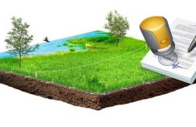
Наиболее распространенные нарушения в области земельных отношений и орган, уполномоченный на рассмотрение заявлений о нарушениях:
Неисполнение требований правил благоустройства территории сельского поселения (ст. 7.21 Закона Приморского края от 05.03.2007
№ 44-КЗ «Об административных правонарушениях в Приморском крае») при выявлении признаков административного правонарушения в части ненадлежащего содержания земельных участков, в том числе придомовых территорий (зарастание сорной растительностью, не своевременное окашивание земельного участка) информация в форме заявления подается в администрацию сельского поселения.

Самовольное занятие земельного участка или части земельного участка, в том числе использование земельного участка лицом, не имеющим предусмотренных законодательством РФ прав на указанный земельный участок (ст. 7.1 КоАП РФ):

1) при выявления признаков административного правонарушения при наличии сведений о нарушителе информацию в форме заявления подается в орган государственного земельного надзора (Управление Росреестра по Приморскому краю, 690091, Приморский край, Владивосток, ул. Посьетская, 48, 25_upr@rosreestr.ru);

2) при выявления признаков административного правонарушения при отсутствии сведений о нарушителе информацию в форме заявления подается в МО МВД России «Спасский».

Использование земельных участков не по целевому назначению, невыполнение обязанностей по приведению земель в состояние, пригодное для использования по целевому назначению, неиспользование земельного участка из земель сельскохозяйственного назначения (ст. 8.8 КоАП РФ) в зависимости от категории земель информация в форме заявления подается соответственно:
- в орган государственного земельного надзора (Управление федеральной службы по ветеринарному и фитосанитарному контролю по Приморскому краю и Сахалинской области, 690034 Приморский край г. Владивосток ул. Воропаева д. 33, rshn22@fsvps.gov.ru) – в отношении земельных участков из земель сельскохозяйственного назначения;
- в Управление Росреестра по Приморскому краю, 690091, Приморский край, Владивосток, ул. Посьетская, 48, 25_upr@rosreestr.ru или в администрацию Спасского муниципального района, 692245, Приморский край, Спасск-Дальний, ул. Ленинская 27, spasskmr@yandex.ru - в отношении земельных участков из земель иных категорий.

Более подробную информацию о требованиях земельного законодательства и мерах ответственности за его нарушение можно узнать в отделе сельского хозяйства администрации Спасского муниципального района т. 8 (42352) 2-43-83, адрес: 692245, г. Спасск-Дальний, ул. Ленинская 27, каб. 9

